Exercice 02
Déterminer la contrainte normale dans les sections de la pièce ci-dessous et l’allongement total Δl.
On donne: E= 2.10⁶ Kg/cm²
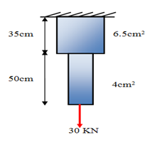

- Détermination de la contraint normale dans la barre
SECTION 1-1
Appliquant le principe de l’équilibre
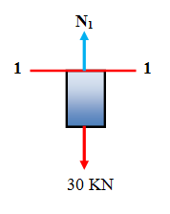
$\sum{F/x=0}$ N₁-30 = 0
N₁=30KN
Calcul de la contrainte
$$σ_{1-1}=\frac{N_{1}}{S_{1}}=\frac{30}{4}=7.5KN/{cm}^{2} =75MPa$$
SECTION 2-2
Appliquant le principe de l’équilibre
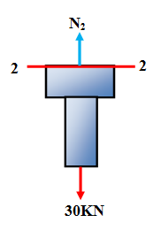
$\sum{F/x=0}$ N₂ - 30 = 0
N₂ = 30KN
Calcul de la contrainte
$$σ_{2-2}=\frac{N_{2}}{S_{2}}=\frac{30}{6.5}=4.62KN/{cm}^{2}=46.2MPa$$

- Détermination de l’allongement total Δl
On a:
$$ΔL=\sum{\frac{N.L}{E.S}}$$
$$ΔL=\frac{N_{1}L_{1}}{ES_{1}}+\frac{N_{2}L_{2}}{ES_{2}}$$
E = 2.10⁶ Kg/cm² = 2.10⁴ KN/cm²
$ΔL=\frac{30×50}{2.{10}^{4}×4}+\frac{30×35}{2.{10}^{4}×6.5}=$0,0268 cm
Exercice 03
Soit la vis ci-dessous de longueur 150 mm et de diamètre 16mm, en équilibre sous l’action des deux forces F1 et F2 d’intensité chacune 1000daN. La vis est en acier et son module d’élasticité longitudinal est de 200GPa.
- A quel type de contrainte est soumise la vis
- Calculer la valeur de la contrainte.
- Si on adopte un coefficient de sécurité de 4, calculer la résistance élastique de l’acier.
- Déterminer l’allongement de la vis.
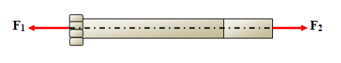
Solution
  - Traction –extension-Allongement.
  - Calcul de la valeur de la contrainte
$$S=πR^{2}=π8^{2}=201.6{mm}^{2}$$
$$σ=\frac{F}{S}=49.6 MPa$$
  - Calcul de la résistance élastique de l’acier
Si on adopte un coefficient de sécurité de 4, on a: $σ≤\frac{σ_{e}}{s}$
Donc: $σ_{e}≥49.6 × 4$
$$σ_{e}≥198.41 MPa$$

